

**Rapport**

**Du**

**Projet**

Rebai Mohamed Younes 181831085207 Grp :03

Bessai Zoheir 181831068779 Grp :01

1. **Présentation du projet :**

Dans ce projet, il nous a été confiés de réaliser un logiciel qui concerne principalement la gestion d’un cabinet médical.

Où ses principales fonctionnalités sont : la prise de rendez-vous, la consultation, modifier ou déposer simplement, rapidement et en toute sécurité les principales informations du patient, constater la progression du malade et permettre une gestion facile des taches administratifs tout en gardant la traçabilité du patient.

**Ce logiciel est principalement conçu pour mieux gérer les patients et leurs suivis médical.**

1. **Les objectifs du projet :**

Suite aux insuffisances dégagées par le système actuel relatif à la gestion de cabinet qui sont les suivantes :

- Absence de moyen de recherche rapide ;

**-**Perte d’information des patients ;

-Une perte de temps remarquable lors de la recherche d’information pour le patient ;

-Ecriture non lisible de la part du médecin qui peut induire le pharmacien a des erreurs ;

-Impossibilité de réaliser des statistiques ;

**Alors notre logiciel doit remédier à ces insuffisances.**

* Le système a pour but de gagner en temps, facilité et d’organiser ce système sans perte d’information.

Donc, on peut résumer les objectifs visés en :

-Enregistrement de patients et de rendez-vous ;

-Consultation de l’agenda ;

-Suivie médical du patient ;

-l’impression des ordonnances ;

-Mettre à jour l’état du patient ;

-Consulter les statistiques par tranche(semaines/mois) ;

-Gestion des paiements ;

1. **Les principaux acteurs du système :**

**Le Médecin** :

Son activité principale est la consultation médicale, après avoir enregistré les informations du patient. De toutes ces activités, la partie la plus importante c’est la consultation des malades et le suivis des patients. Le médecin met à jour les informations du patient, il pourra donner une ordonnance pour c’est patient et leurs demander un bilan et consulter ses informations à n’importe quel moment.

**Secrétaire** :

Son activité consiste à gérer les rendez-vous, la gestion de patients et le paiement des clients.

**Diagramme de cas d’utilisation**

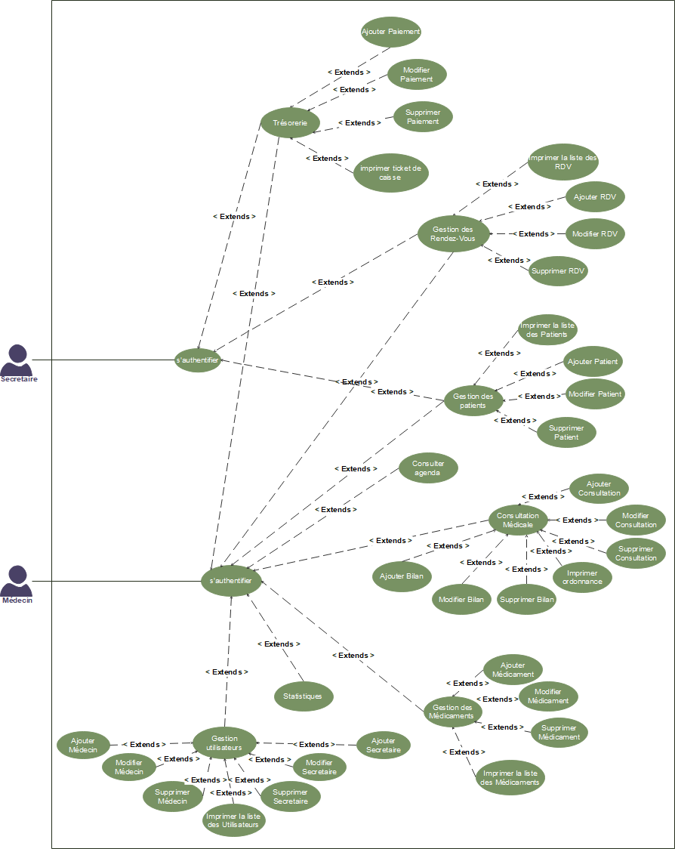

Diagramme cas d’utilisation

1. **Fiche de cas d’utilisation** :

**NOM** : Insérer un nouveau médecin.

**ACTEURS**: le médecin.

**Description** : l’insertion doit être possible par le gestionnaire d’utilisateurs d’où plusieurs choix lui seront présenté.

D’où il peut enregistrer, modifier, supprimer et imprimer à tous moments des utilisateurs.

**Auteur** : Rebai

**Date** : 09/07/2020

**Précondition** : l’utilisateur doit s’authentifier autant que médecin.

**Démarrage** : l’utilisateur a demandé la page gestion d’effectif

**Description textuelle :**

L’utilisateur s’authentifie autant que médecin et choisit comme option **«** **gestion utilisateurs »** le système lui affiche automatiquement deux options et c’est à lui de choisir l’option désirée (gérer les médecins) par conséquent le système lui donne la main d’effectuer les tâches suivantes : **enregistrer, modifier**, **supprimer** ou imprimer les **médecins**.

Lorsque le médecin est bien inséré dans notre base de donne un message de succès s’affichera et la même chose dans le cas contraire.

**Diagramme de classe :**

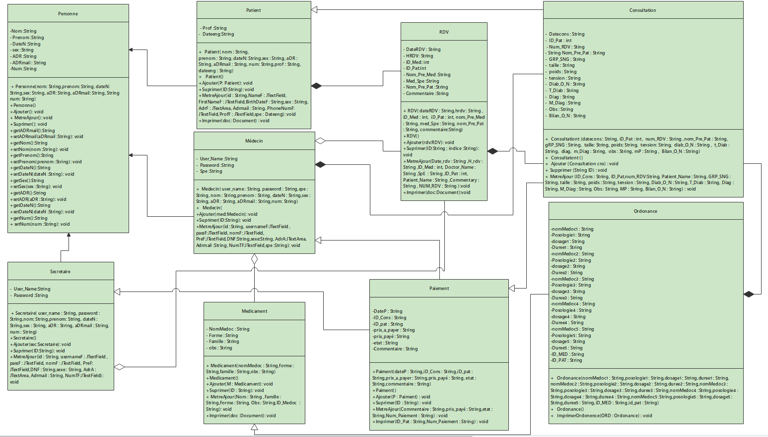

Diagramme de classe

0..*

0..*

1

1

0 ..*

1

0..*

0..*

1

1

0..*

1

1

1

0..*

1

0..*

0..*

0..*

0..*

0 ..*

1

1

**Diagramme de séquence**

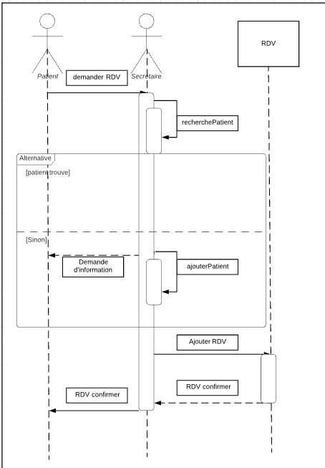

Diagramme de séquence qui montre L’ajout d’un rendez-vous

Diagramme de séquence « Ajouter Rendez-vous »